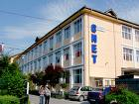

SECRETARIAT
PROGRAM
08.00 – 20.00
RELAȚII CU PUBLICUL
LUNI,MIERCURI,VINERI
08.00 – 09.00
MARȚI, JOI
16.00 – 18.00
SECRETAR ȘEF: BANCIULEA ION
SECRETAR: IOVIȚOIU MARIA

